CÔNG BỐ

CHỈ SỐ HIỆU QUẢ QUẢN TRỊ VÀ HÀNH CHÍNH CÔNG CẤP TỈNH Ở VIỆT NAM (PAPI) 2013
Ngày 02 tháng 4 năm 2014, Chương trình Phát triển Liên Hợp quốc tại Việt Nam phối hợp với Trung tâm Nghiên cứu Phát triển - Hỗ trợ cộng đồng (CECODES) thuộc Liên hiệp các Hội Khoa học - Kỹ thuật Việt Nam, Ủy ban Mặt trận tổ quốc Việt Nam đã tổ chức chương trình công bố Chỉ số Hiệu quả Quản trị và Hành chính công cấp tỉnh (Public administration performance index) ở Việt Nam gọi tắt là (PAPI).
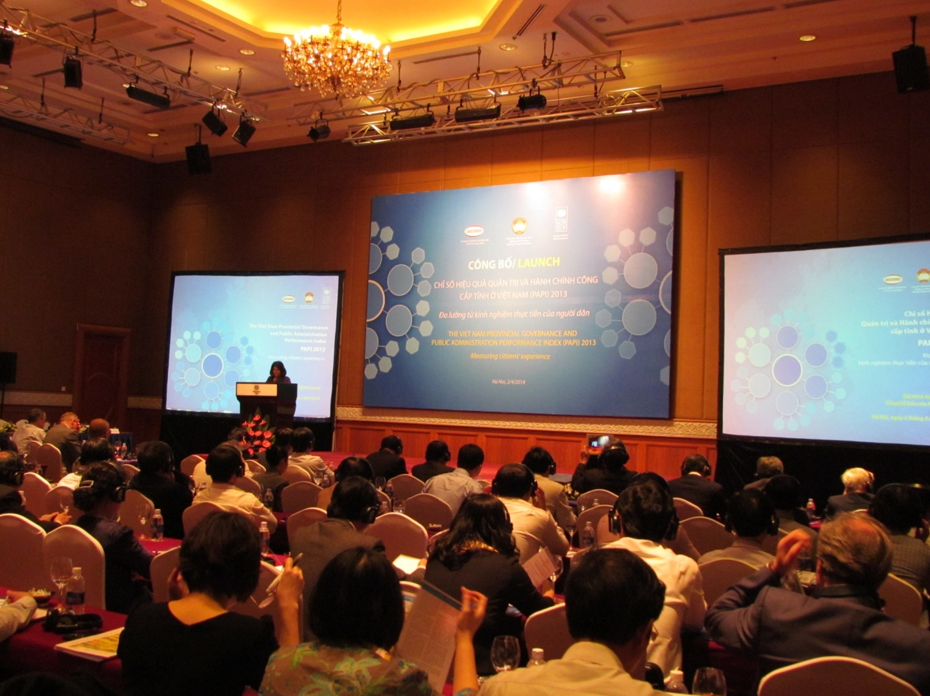
Đến dự có bà Pratibha Mehta, điều phối viên thường trú Liên Hợp quốc, Trưởng đại diện thường trú Chương trình Phát triển Liên Hợp quốc tại Việt Nam; PGS. TS. Nguyễn Viết Thảo, Phó Giám đốc Học viện Chính trị Quốc gia Hồ Chí Minh; TS. Nguyễn Quang Du - Giám đốc Trung tâm Bồi dưỡng cán bộ và Nghiên cứu khoa học Mặt trận Tổ quốc Việt Nam (UBMTTQVN).

Ảnh: Bà Pratibha Mehta, điều phối viên thường trú Liên Hợp quốc, Trưởng đại diện thường trú Chương trình Phát triển Liên Hợp quốc tại Việt Nam phát biểu

PAPI đã được xây dựng và thực hiện được 5 năm, trong 5 năm qua, chỉ số PAPI đã lắng nghe ý kiến đánh giá và phản ánh trải nghiệm của gần 50.000 người dân trên khắp mọi miền đất nước. Chỉ số PAPI là một sáng kiến mang tính tiên phong của Việt Nam với bộ dữ liệu khảo sát xã hội học lấy người dân là trung tâm lớn nhất từ trước tới nay trong lĩnh vực đo lường hiệu quả quản trị và hành chính công cấp tỉnh ở Việt Nam. Chỉ số PAPI được tổng hợp từ phân tích kết quả khảo sát trải nghiệm của người dân về hiệu quả thực thi chính sách quản trị và hành chính công, nhằm mục đích cung cấp thông tin, dữ liệu cập nhật hàng năm và góp phần nâng cao hiệu lực, hiệu quả hoạt động của bộ máy nhà nước.
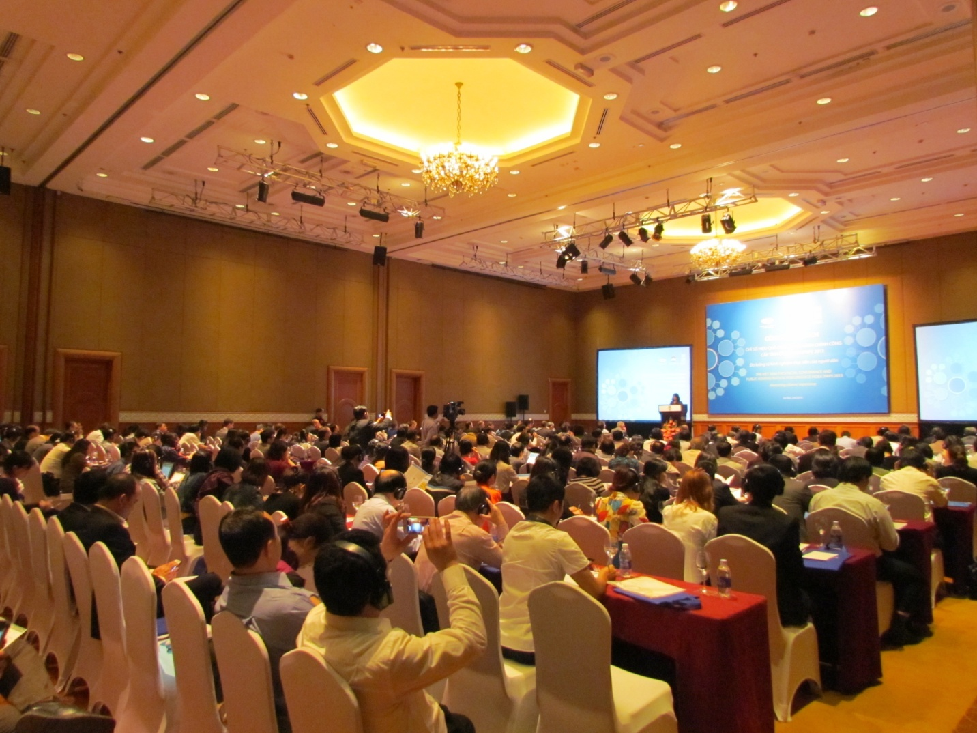

Nhìn chung, kết quả chỉ số PAPI hàng năm trên phạm vi toàn quốc trong các năm qua cho thấy tính ổn định và nhất quản của bộ chỉ số. Tính nhất quán về kết quả ở sáu lĩnh vực nội dung (còn gọi là trục nội dung), gồm:
1) Cung ứng dịch vụ công;
2) Thủ tục hành chính công;
3) Kiểm soát tham nhũng trong khu vực công;
4) Trách nhiệm giải trình với người dân;
5) Công khai, minh bạch;
6) Tham gia của người dân ở cấp cơ sở.
Cùng với 6 trục nội dung là 92 tiêu chí đánh giá đi kèm, nội dung đánh giá của PAPI dựa trên ba quá trình có tác động lẫn nhau, đó là: xây dựng chính sách, thực thi chính sách và giám sát việc cung ứng các dịch vụ công. Các trục nội dung được thiết kế đặc biệt cho bối cảnh Việt Nam cả tầm quốc gia và cấp địa phương. PAPI là công cụ giám sát thực thi chính sách, được xây dựng trên triết lý coi người dân như “người sử dụng (hay “khách hàng”) của cơ quan công quyền (hay “bên cung ứng dịch vụ”), có đủ năng lực giám sát và đánh giá tính hiệu quả của quản trị và hành chính công ở địa phương. Kết quả của các chu trình nghiên cứu PAPI là những bộ dữ liệu đánh giá khách quan về chất lượng quản trị quốc gia dựa trên trải nghiệm của người dân đầu tiên ở Việt Nam và được chia sẻ rộng rãi. Dựa trên kiến thức và trải nghiệm của ‘khách hàng’ đối với các ‘sản phẩm’ của toàn bộ quá trình ‘sản xuất’ của bộ máy nhà nước, PAPI cung cấp hệ thống chỉ báo khách quan góp phần đánh giá hiệu quả quản trị và hành chính công cấp tỉnh, tạo động lực để lãnh đạo các cấp tại địa phương ngày càng nâng cao hiệu quả quản lý của mình. PAPI nhận được sự hỗ trợ hiệu quả về chuyên môn và kỹ thuật của Ban Tư vấn quốc gia dự án PAPI và Nhóm chuyên gia quốc tế về đo lường quản trị nhà nước.
Kết quả khảo sát PAPI năm 2013 cũng chỉ ra những thách thức đối với các cấp chính quyền từ trung ương tới địa phương. Những vấn đề đặt ra trong thời gian trước mắt, đó là tăng cường nhận thức của người dân về việc thực hiện các quyền và nghĩa vụ dân chủ ở cơ sở, tạo điều kiện để người dân tham gia tích cực và có hiệu quả vào đời sống chính trị, góp ý xây dựng chính sách, tăng cường tương tác trực tiếp và có hiệu quả giữa chính quyền với người dân; thực hiện đồng bộ các giải pháp phòng, chống tham nhũng; cải thiện chất lượng dịch vụ hành chính công và dịch vụ công để bắt kịp với sự phát triển của xã hội và mong đợi ngày càng cao của người dân.
Trong quá trình khảo sát PAPI có thể có một số yếu tố ảnh hưởng đến kết quả, tuy nhiên
CECODES, MTTQ Việt Nam và UNDP hy vọng sẽ góp phần hoàn thiện quá trình minh bạch, thúc đẩy cải cách, phát huy sự tham gia của mọi tầng lớp dân cư vào quá trình xây dựng, thực thi và giám sát việc thực thi chính sách. Đồng thời dữ liệu của PAPI sẽ là những thông tin định lượng giá trị có thể tham khảo trong quá trình xây dựng và hoàn thiện chính sách.

